Викторина «Детям знать положено!»

30 октября 2019 года в рамках профилактических мероприятий «Внимание - дети!» члены отряда Юных инспекторов дорожного движения школьного клуба ЮНЕСКО «Ватан» провели викторину «Детям знать положено!» для учащихся 1-4 классов.
Для начала ребята закрепили знание сигналов светофора и правила перехода через проезжую часть, затем отвечали на вопросы занимательной викторины. Тем самым закрепили знание дорожных знаков и вспомнили, где эти знаки находятся в селе Ермолаево.
Так же учащиеся разобрали сложную ситуацию, как правильно обходить автобус.
В конце викторины члены ЮИД с ребятами сделали вывод, что важно соблюдать правила дорожного движения, потому что эти правила сохраняют нам жизнь!
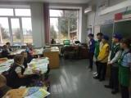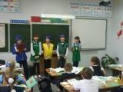

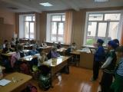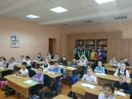

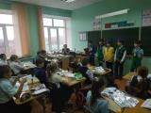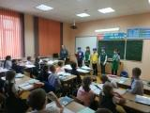

Старший вожатый Е.В. Нафикова

